8492 le rite : la Saint-Sylvestre
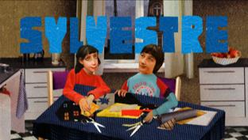
Cette année, c’est en Allemagne que nous passerons la Saint-Sylvestre, en compagnie de Nikola Obermann. Tenez-vous prêts, ça va pétarader…
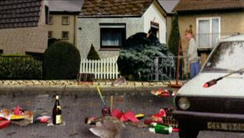
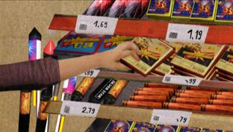
Dans deux jours, les Allemands fêteront "Silvester" et les Français la Saint-Sylvestre. Un mot qui s’écrit de ce côté-ci du Rhin avec un "y", alors que le pape Silvestre, décédé le 31 décembre de l’an 335, se contentait d’un banal petit "i". Mais il y a une autre différence entre les réveillons français et allemands, à savoir : le feu d’artifice.
En Allemagne, ce sont chaque année des millions d’euros qui partent en feux d’artifice. La métamorphose des pères de famille en pyrotechniciens a même fait l’objet d’une réglementation. D'après la législation allemande, les personnes privées peuvent acheter "des produits d’artifice de catégorie II" seulement une fois par an, entre le 29 et le 31 décembre, et les tirer exclusivement entre le 31 décembre et le 1er janvier - à condition d'éviter le voisinage des églises, des hôpitaux et des maisons de retraite. Reste à savoir ce que le législateur entend par "voisinage"…
Minuit. Le père de famille, flanqué de toute sa petite tribu, sort sur le balcon. Il introduit une fusée dans une bouteille vide, allume la mèche, recule de quelques pas, et "wusch" et "ah", une pluie dorée illumine la rue principale. Le voisin envoie quelques comètes argentés, et juste en face, un soleil japonais illumine le jardin devant la maison. Explosions, fumée, bébés en pleurs, animaux déboussolés, quand des esprits chagrins affirment qu’il y a comme une ambiance de guerre civile, il est difficile de leur donner tort. Le cauchemar dure une demi-heure, puis on rentre chez soi en grelottant. Le lendemain, il y a des odeurs de soufre et des bouts de papier calcinés un peu partout.
Autrefois, on pensait que le vacarme marquant le passage à une nouvelle année éloignait les mauvais esprits. Moi je vous dis que c’est justement ça qui les attire. La preuve, la folie des feux d’artifice fait chaque année de nombreux blessés. Ecologistes et médecins s’accordent aussi à dire que ce cocktail de gaz, d’acides et de fines particules est mauvais pour la santé - et je ne vous parle pas des sommes colossales qui partent en fumée. Des actions humanitaires comme "Brot statt Böller" - "du pain, pas des pétards", tentent depuis des lustres de convaincre les Allemands d'investir leur budget pétards dans des oeuvres caritatives. En vain. Les Allemands ne veulent pas renoncer à leurs feux d'artifice de la Saint-Sylvestre. Pas même à l'étranger.
Un ami allemand m'a raconté qu'une année, il s’était rendu à Paris avec des amis pour y fêter la Saint-Sylvestre. Le 31 décembre, ils se sont mis en quête d'un endroit d'où ils pourraient bien voir le feu d'artifice. Un peu avant minuit, ils sont montés tout en haut de la butte Montmartre, jusqu'au Sacré Coeur. Et là, rien, pas la moindre fusée. En revanche, il y avait là tous les autres touristes allemands, eux aussi en quête de la belle bleue…

